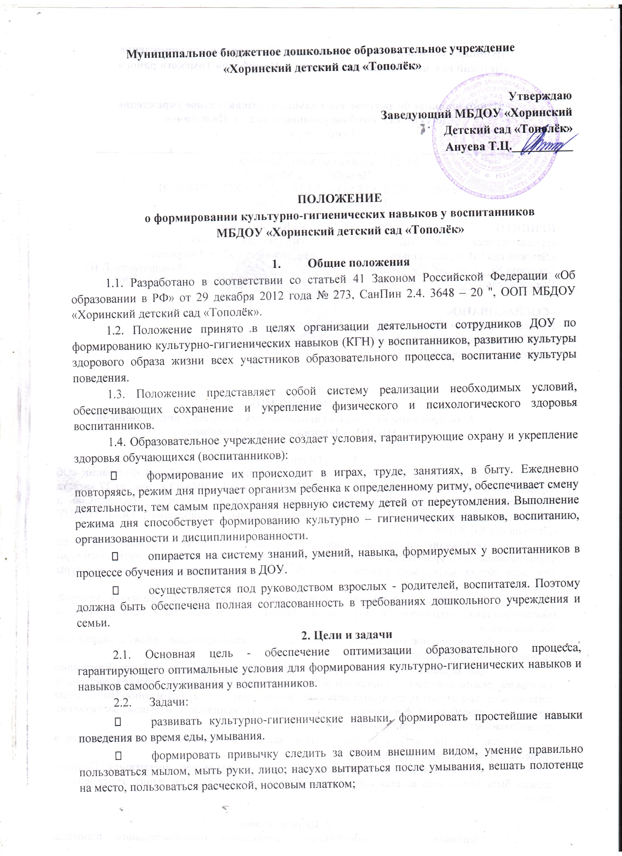
формировать навыки поведения за столом: пользоваться правильно ложкой, вилкой, салфеткой; не крошить хлеб, пережевывать пищу с закрытым ртом, не разговаривать за столом, не разговаривать с полным ртом;
- формировать начальные представления о ценности здоровья, что здоровье начинается с чистоты тела, что чистота-красота-здоровье – это неразделимые понятия;
- формировать потребность в соблюдение навыков гигиены и опрятности в повседневной жизни;
- активно привлекать родителей к соблюдению и развитию навыков личной гигиены дома.

3. Методы и приемы формирования у детей КГН
- личный пример взрослых
- непосредственно образовательная деятельность
- показ
- объяснение
- пояснение
- поощрение
- беседы
- упражнения в действиях
- дидактические игры ▪ потешки
- стихотворения
- пословицы, поговорки
- игровые приемы
- викторины, развлечения
- прием повторения действий

3.1. Критерии опрятной еды включают умение:
- Правильное пользование столовой и чайной ложками, вилкой, салфеткой; ▪ Не крошить хлеб;
- Пережевывать пищу с закрытым ртом;
- Не разговаривать с полным ртом;
- Тихо выходить по окончании еды из-за стола;
- Благодарить; ▪ Пользоваться только своим прибором.

3.2. Мытья рук и личной гигиены включают умение:
- Мыть лицо, уши, руки
- Закатать рукава;
- Смочить руки;
- Взять мыло, намыливать до появления пены;
- Смыть мыло;
- Сухо вытереть руки, аккуратно сложить полотенце и повесить в свою ячейку; ▪ Пользоваться расческой.

3.3. Снимания и надевания одежды в определенном порядке включают умение:
- Расстегнуть пуговицы;
- Снять платье (брюки);
- Аккуратно повесить;
- Снять рубашку и аккуратно еѐ повесить на брюки, шорты;
- Снять обувь;
- Снять колготки, повесить на рубашку (платье); ▪ Надеть в обратной последовательности.

4. Создание условий

- организация привлекательной и удобной для выполнения действий и заданий обстановки в ДОУ и дома (мебель, оборудование, соответствующие росту детей, закрепленные места хранения вещей, доступные для пользования и т.д.);
- разделение осваиваемых действий, следующих в строго установленном порядке, на ряд операций, что способствует более быстрому созданию прочных динамических стереотипов;
- многократные упражнения детей в действиях с выделением способа и порядка их выполнения (особенно на начальном этапе обучения). При этом характер действий должен быть неизменным, формы - разные;
- индивидуальная работа с каждым ребенком, учет уровня его развития и темпов овладения культурно-гигиеническими навыками;
- организация ситуаций, обеспечивающих контроль над выполнением осваиваемых детьми в непривычной обстановке действий;
- безукоризненное выполнение взрослыми всех гигиенических и культурных требований.

5. Контроль в деятельности по формированию КГН
  - Деятельность по формированию КГН у воспитанников ДОУ определяется годовым планом ДОУ и перспективным планом по формированию культурно-гигиенических навыков у дошкольников. План работы составляется на начало учебного года и утверждается заведующим ДОУ.
  - Обеспечение благоприятных психологических условий (благоприятный эмоционально-психологический климат, содействие формированию у детей стремления к самостоятельности).
  - Учет индивидуальных особенностей развития воспитанников при организации деятельности по формированию КГН;
  - Организация работы с воспитанниками: система методов и приемов формирования у воспитанников культурно – гигиенических навыков
  - Реализация дополнительных образовательных программ, ориентированных на формирование КГН, которые реализуются как в рамках утвержденной непосредственно образовательной деятельности, так и во время свободное от занятий;
  - Проведение мониторинга сформированности КГН у воспитанников.

6. Мониторинг сформированности КГН
6.1. Наличие аналитических данных о формировании КГН у воспитанников.
6.2. Отслеживание динамики показателей сформированности КГН у воспитанников, включение этих сведений в ежегодный отчет ДОУ, в публичный отчет, доступный широкой общественности.
6.3. Проведение анкетирования на предмет удовлетворенности родителей комплексностью и системностью работы ДОУ по формированию КГН у воспитанников ДОУ.

7. Заключительные положения
7.1. Настоящее положение вступает в действие с момента утверждения.
7.2. Изменения и дополнения вносятся в Положение по мере необходимости и подлежат утверждению заведующим Учреждения.

